师大附中2018届下学期高三年级第二次模拟卷
理科综合物理
注意事项：
1．答题前，先将自己的姓名、准考证号填写在试题卷和答题卡上，并将准考证号条形码粘贴在答题卡上的指定位置。
2．选择题的作答：每小题选出答案后，用2B铅笔把答题卡上对应题目的答案标号涂黑，写在试题卷、草稿纸和答题卡上的非答题区域均无效。
3．非选择题的作答：用签字笔直接答在答题卡上对应的答题区域内。写在试题卷、草稿纸和答题卡上的非答题区域均无效。
4．考试结束后，请将本试题卷和答题卡一并上交。
可能用到的相对原子质量：H 1 C 12 N 14 O 16 S 32 Fe 56 Zn 65
第Ⅰ卷
二、选择题：本题共8小题，每题6分，在每小题给出的四个选项中，第14～17题只有一个选项
符合题目要求。第18～21题有多选项题目要求。全部答对的得6分，选对但不全的得3分，
有选错的的0分。
14．下列四幅图涉及到不同的物理知识，其中说法正确的是
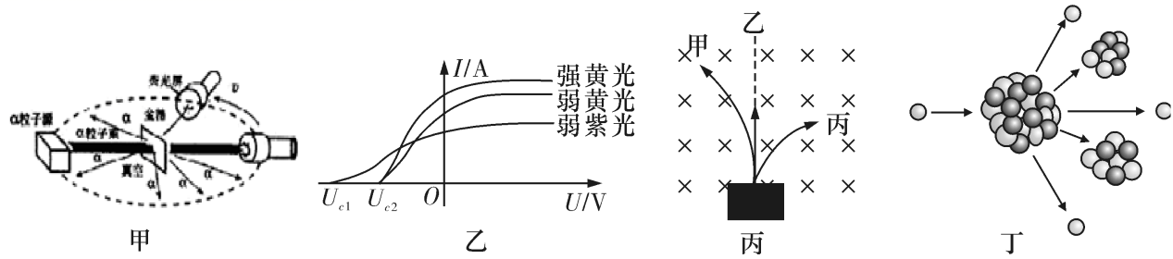
A．甲图中，卢瑟福通过分析α粒子散射实验结果，发现了质子和中子
B．乙图中，在光颜色保持不变的情况下，入射光越强，饱和光电流越大
C．丙图中，射线甲由电子组成，射线乙为电磁波，射线丙由α粒子组成
D．丁图中，链式反应属于轻核裂变
15．如图所示，A、B两物体用两根轻质细线分别悬挂在天花板上，两细线与水平方向夹角分别为60°和45°，A、B间拴接的轻质弹簧恰好处于水平状态，则下列判断正确的是( )
A．A、B的质量之比为1︰
B．A、B所受弹簧弹力大小之比为
C．悬挂A、B的细线上拉力大小之比为1︰
D．快速撤去弹簧的瞬间，A、B的瞬时加速度大小之比为1︰
16．一质量为m的汽车原来在平直路面上以速度v匀速行驶，发动机的输出功率为P。从某时刻开始，司机突然加大油门将汽车发动机的输出功率提升至某个值并保持不变，结果汽车在速度到达2v之后又开始匀速行驶。若汽车行驶过程所受路面阻力保持不变，不计空气阻力。下列说法正确的是
A. 汽车加速过程的最大加速度为
B. 汽车加速过程的平均速度为
C. 汽车速度从v增大到2v过程做匀加速运动
D. 汽车速度增大时发动机产生的牵引力随之不断增大
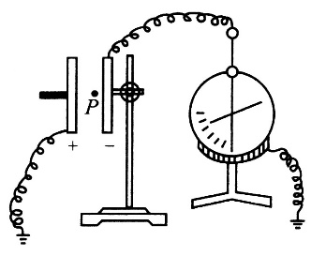
17．如图所示，平行板电容器充电后与电源断开，正极板接地，两板间有一个带负电的试探电荷固定在P点。静电计的金属球与电容器的负极板连接，外壳接地。以E表示两板间的场强，φ表示P点的电势，E_{P}表示该试探电荷在P点的电势能，θ表示静电计指针的偏角。若保持负极板不动，将正极板缓慢向右平移一小段距离(静电计带电量可忽略不计)，各物理量变化情况描述正确的是
A．E增大，φ降低，E_{P}减小，θ增大
B．E不变，φ降低，E_{P}增大，θ减小
C．E不变，φ升高，E_{P}减小，θ减小
D．E减小，φ升高，E_{P}减小，θ减小
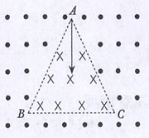
18．如图所示，两方向相反，磁感应强度大小均为B的匀强磁场被边长为L的等边三角形ABC边界分开，三角形内磁场方向垂直纸面向里，三角形顶点A处由一质子源，能沿∠BAC的角平分线发射速度不同的质子（质子重力不计），所有质子均能通过C点，质子比荷，则质子的速度可能为
A． B． C． D．
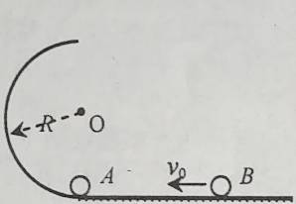
19．如图所示，竖直放置的半圆形轨道与水平轨道平滑连接，不计一切摩擦。圆心O点正下方放置为2m的小球A，质量为m的小球B以初速度v₀向左运动，与小球A发生弹性碰撞。碰后小球A在半圆形轨道运动时不脱离轨道，则小球B的初速度v₀可能为
A. B. C. D.
【答案】BC
20．磁流体发电机是一种把物体内能直接转化为电能的低碳环保发电机，下图为其原理示意图，平行金属板C、D间有匀强磁场，磁感应强度为B，将一束等离子体（高温下电离的气体，含有大量带正电和带负电的微粒）水平喷入磁场，两金属板间就产生电压。定值电阻R₀的阻值是滑动变阻器最大阻值的一半，与开关S串联接在C、D两端，已知两金属板间距离为d，喷入气流的速度为v，磁流体发电机的电阻为r(R₀ < r < 2R₀)。则滑动变阻器的滑片P由a向b端滑动的过程中
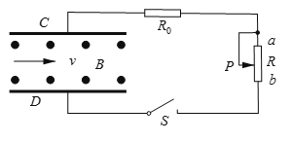
A．金属板C为电源负极，D为电源正极
B．发电机的输出功率一直增大
C．电阻R₀消耗功率最大值为
D．滑动变阻器消耗功率最大值为
21．在冰壶比赛中，某队员利用红壶去碰撞对方的蓝壶，两者在大本营中心发生对心碰撞，如图(a)所示，碰后运动员用冰壶刷摩擦蓝壶前进方向的冰面来减小阻力，碰撞前后两壶运动的v-t图线如图(b)中实线所示，其中红壶碰撞前后的图线平行，两壶质量均为19 kg，则
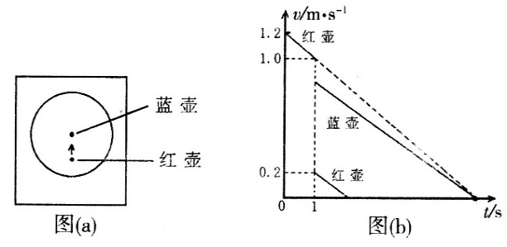
A. 碰后蓝壶速度为0.8 m/s
B. 碰后蓝壶移动的距离为2.4 m
C. 碰着过程中两壶损失的动能为7.22 J
D. 碰后红、蓝两壶所受摩擦力之比为5 : 4

第Ⅱ卷
三、非选择题：本卷包括必考题和选考题两部分。第22-32题为必考题，每个试题考生都必须作答。第33-38题为选考题，考生根据要求作答。
（一）必考题（共129分）
22．(6分)小明在课本查到“木—木”的动摩擦因数为0.3，打算对这个数据进行检验，设计了以下实验：
(1)如图所示，将质量为M的待测木块放在水平放置的长木板上，通过细绳连接沙桶，增加沙桶中沙的质量，直到轻推木块，木块恰能做匀速直线运动，若此时沙桶及沙的总质量为m，则动摩擦因数μ=_______。
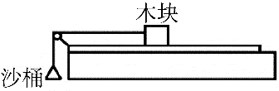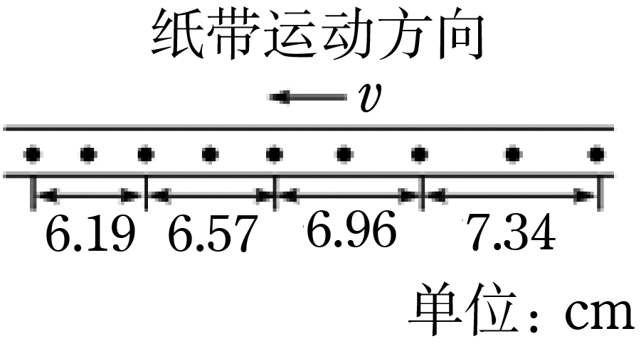
(2)由于找不到天平，小明进行了以下步骤：
①取下沙桶，在木板上固定打点计时器，将纸带系在木块上，并穿过打点计时器；
②将木板不带滑轮的一端垫高，直到木块能做匀速直线运动；
③挂上沙桶(沙桶及沙的总质量保持不变)，接通电源，稳定后释放木块，得到如图纸带。
(3)已知打点计时器的频率为50 Hz，根据纸带数据，可求得木块运动的加速度
a =___________m/s²。(保留两位有效数字)
(4)若当地的重力加速度为9.8 m/s²，则算的μ=__________。(结果保留两位有效数字)
23． (9分)利用如图甲所示电路，可以测量电源电动势和内阻，所用的实验器材有：
待测电源，电阻箱R（最大阻值999.9 Ω），表头G（量程为200 μA，内阻为900 Ω），定值电阻R₀、R₁，开关S，导线若干。
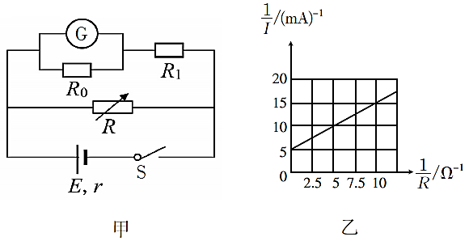
实验步骤如下：
(1)先利用R₀和表头G构成2 mA的电流表，再将2 mA的电流表改装成量程为6 V的电压表，根据题设条件定值电阻的阻值应为：R₀ = Ω，R₁= Ω；
(2)将电阻箱阻值调到 （选填“最大”或“最小”），闭合开关S；
(3)多次调节电阻箱，记下表头G的示数I和电阻箱相应的阻值R；
(4)以为纵坐标，为横坐标，作-图线如图乙所示；
(5)若把流过电阻箱的电流视为干路电流，根据-图线求得电源的电动势E = V，内阻r = Ω；
(6)由于步骤(5)的近似处理会导致测量的电动势 ，内阻 。（此两空均选填“偏小”、“偏大”、“不变”）
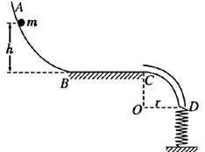
24．(12分)如图所示，光滑曲面AB与水平面BC平滑连接于B点，BC右端连接内壁光滑、半径为r =1.5 m的四分之一细圆管CD，管口D端正下方直立一根轻弹簧，轻弹簧下端固定，上端恰好与管口D端齐平。一小球在曲面上距BC的高度为h = 1.0 m处从静止开始下滑，进入管口C端时与圆管恰好无作用力，通过CD后压缩弹簧，弹簧压缩反弹能将小球无碰撞的弹回管口D。小球与BC间的动摩擦因数μ = 0.25，取g =10 m/s²。求：
(1)水平面BC的长度L；
(2)小球最终停下的位置。

25．(20分)如图所示，两竖直虚线间距为L，之间存在竖直向下的匀强电场。自该区域的A点将质量为M、电荷量电荷量分别为q和－q(q>0)的带电小球M、N先后以相同的初速度沿水平方向射出。小球进入电场区域，并从该区域的右边界离开。已知N离开电场时的位置与A点在同一高度；M刚离开电场时的动能为刚进入电场时动能的8倍。不计空气阻力，重力加速度大小为g。已知A点到左边界的距离也为L。
(1)求该电场的电场强度大小；
(2)求小球射出的初速度大小；
(3)要使小球M、N离开电场时的位置之间的距离不超过L，仅改变两小球的相同射出速度，求射出速度需满足的条件。
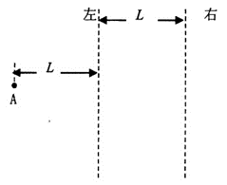
（二）选考题：共45分。请考生从2道物理题、2道化学题、2道生物题中每科任选一题作答。如果多做，则每科按所做的第一题计分。
33．【物理—选修3-3】(15分)
(1)(5分) 下列说法正确的是 。(填入正确选项前的字母。选对一个给2 分，选对两个给4分，选对三个给5 分，每选错一个扣3分，最低得分为0分)
A. 第二类永动机不可能制成是因为它违反了能量守恒定律
B. 晶体有固定的熔点，非晶体没有固定的熔点
C. 液体表面张力产生的原因是由于液体表面层分子间距离大于液体内部分子间距离
D. 物体的温度越高，分子热运动就越剧烈，每一个分子动能也越大
E. 一个分子以某一初速度沿直线从无限远处向另一固定的分子靠近，直到不能再靠近为止的过程中，分子间相互作用的合力先变大后变小，再变大
(2) (10分)如图，体积为V的密闭的汽缸，两侧与一“U”形细管的两端相连，汽缸壁导热，“U”形管内盛有水银。绝热活塞通过插销固定，将汽缸分成左、右两个气室，开始时，左气室的体积是右气室的体积的一半，气体的压强均为75 cmHg。外界温度恒为27℃。缓慢加热左气室的气体，使两侧水银面的高度差h =25 cm，“U”形管中气体的体积和活塞的体积忽略不计，气室内气体可视为理想气体。
(i)求此时左气室内气体的温度；
(ii)保持①中左气室内温度不变，拔掉活塞的插销，活塞可无摩擦移动，求最后稳定时，气体的压强和左气室内气体体积的增加量。
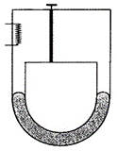
34．【物理—选修3-4】(15分)
(1) (5分)如图甲为一列简谐横波在t = 0时刻的波形图，图乙为介质中平衡位置在x = 2 m处的质点P以此时刻为计时起点的振动图象。下列说法正确的是_________。（填正确答案标号。选对1个得2分，选对2个得4分，选对3个得5分．每选错1个扣3分，最低得分为0分）
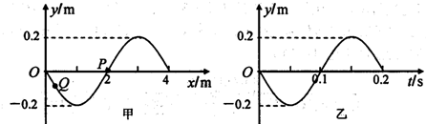
A．这列波的波长是4 m
B．这列波的传播速度是20 m/s
C．经过0.15 s，质点P沿x轴的正方向传播了3 m
D．t = 0.1 s时，质点Q的运动方向沿y轴正方向
E．t = 0.35 s时，质点Q距平衡位置的距离小于质点P距平衡位置的距离
(2)(10分)如图所示，一个三棱镜的截面为等腰直角△ABC，腰长为a，∠A＝90°。一束细光线沿此截面所在平面且平行于BC边的方向射到AB边上的中点，光进入棱镜后直接射到AC边上，并刚好能发生全反射。已知真空中的光速为c，试求：
(i)该棱镜材料的折射率n；
(ii)光从AB边到AC边的传播时间t。
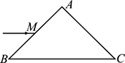

物理答案
二、选择题
14．【答案】B
15．【答案】D
16．【答案】A
17．【答案】C
18．【答案】ABD
19．【答案】BC
20．【答案】AC
21．【答案】AD

三、非选择题：本卷包括必考题和选考题两部分。第22-32题为必考题，每个试题考生都必须作答。第33-38题为选考题，考生根据要求作答。
（一）必考题（共129分）
22．【答案】（1） （3）2.4 （4）0.32～0.33
23．【答案】（1）100 2910（2）最大 （5）6.0  0.2 （6）偏小 偏小
24．【解析】(1) 在C点有：
解得：L = 1.0 m。
(2)最终滑块停在BC之间，由动能定理得：
解得：x = 4.0 m
走过的路程是BC长度的4倍，最终停在B点。
25．【解析】(1)设小球M、N在A点水平射出的初速度大小为v₀，则他们进入电场时是水平速度仍然为v₀，所以小球M、N在电场中运动的时间相等。
进入电场前，水平方向
竖直方向下落的距离
进入电场时竖直速度
进入电场后，水平方向
故
设N粒子运动的加速度为a，竖直方向有：
解得：
由牛顿第二定律得：
解得：
(2)粒子M射出电场时竖直速度为
解得：
(3)以竖直向下为正，M的竖直位移为
N的竖直位移为
解得：
（二）选考题
33．【物理—选修3-3】(15分)
(1)【答案】BCE
(2)【解析】(i)右气室内气体温度、体积均不变，压强不变。左气室气体出状态p₀ =75 cmHg，T₀ = 300 K。加热后，p =100 cmHg
由查理定律
得T = 400 K
(ii)最终两气室内气体压强相等，设为pʹ，左气室总增加量为Vʹ，由玻意耳定律得：
解得：，pʹ =83 cmHg
34．【物理—选修3-4】(15分)
(1) 【答案】ABE
(2)【解析】（i）设光从AB边射入时入射角为i，折射角为α，射到AC面上N点时入射角为β，作出光路如图所示。
根据折射定律：
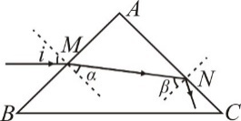
光在AC边上恰好发生全反射：
又由几何关系：
α+β=90°
i=45°
联解②③④⑤得：
（ii）由图中几何关系可得M、N间距：
用v表示光在棱镜内传播的速度，则：
联解⑥⑦⑧⑨得：

欢迎访问“高中试卷网”——http://sj.fjjy.org

